**Ars Antiqua** **1240-1320**

**Ιστορικό-κοινωνικό πλαίσιο**

Στην αρχή του ύστερου Μεσαίωνα (1.000 µ.Χ.), µε τη δηµιουργία ανεξάρτητων κρατών που σχηµατίστηκαν από την πτώση της δυναστείας του Καρόλου των Φράγκων, λόγω των εισβολών των Βίκινγκς (βορράς), Μαγυάρων (ανατολικήΕυρώπη) και Σαρακηνών (νότος), ο πληθυσµός της Ευρώπης αυξήθηκε έντονα, ενώ παράλληλα εξελίχθηκαν σηµαντικά η τεχνολογία και οι µέθοδοι καλλιέργειας της γης.

Αυτό είχε ως συνέπεια την αύξηση της παραγωγής και την άνθιση του εµπορίου.

Στην αύξηση της παραγωγής συνέβαλε και το φεουδαρχικό σύστηµα που είχαν θεσπίσει οι πολιτείες της περιόδου, σύµφωνα µε το οποίο οι ιππότες (ευγενείς) ήταν υποχρεωµένοι να υπηρετούν το στρατό µε αντάλλαγµα την καλλιέργεια γης, την οποία οι ίδιοι νοίκιαζαν σε χωρικούς .

Στην πνευµατική ζωή κυριαρχεί ο σχολαστικισµός, µία φιλοσοφία που έδινε σηµασία στη συνύπαρξη της θρησκευτικής πίστης µε τη λογική και όχι µόνο στη θρησκευτική πίστη. Το γεγονός αυτό ήταν µία από τις αιτίες που οδήγησαν στην ίδρυση των πρώτων πανεπιστηµίων.

Η νέα πορεία της σκέψης και της πνευµατικής ζωής της εποχής είχε επιπτώσεις και στην τέχνη. Ένα παράδειγµα αποτελεί η σταδιακή εισροή κοσµικών στοιχείων στη θρησκευτική τέχνη.

Ο πρώτος ζωγράφος ο οποίος ενσωµατώνει κοσµικά στοιχεία στα έργα του µε θρησκευτική θεµατολογία είναι ο Τζιότο ντι Μποντόνε (ιτ. Giotto di Bondone, 1267-1337). Τα κοσµικά στοιχεία στα θρησκευτικά έργα του Τζιότο αναγνωρίζονται κυρίως στην ύπαρξη προοπτικής, στιςµορφές, στην έκφραση των προσώπων και στα χρώµατα

**Κύριο είδος μουσικής**:

* 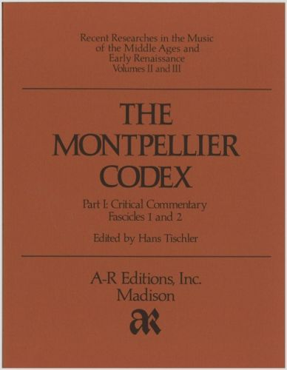**moteto** : απλό (2φ.), διπλό (3φ.), τριπλό (4φ.)  Ο tenor χωρίς κείμενο μπορεί να παίζεται από όργανα. Τα περισσότερα µοτέτα του 13ου και 14ου αιώνα ήταν συνθέσεις των φοιτητών της ιατρικής σχολής του Μονπελιέ, της αρχαιότερης ιατρικής σχολής του κόσµου, διάσηµης τον 14ο αιώνα.
* **Κώδικας του Montpellier**

Eίναι η σηµαντικότερη πηγή **χειρόγραφων** µοτέτων του 13ου αιώνα (περιλαµβάνει 336 έργα, γραµµένα στο διάστηµα 1250-1300).

Aπό το δεύτερο µισό του 13ου αιώνα αντικαταστάθηκε σταδιακά και η λατινική γλώσσα στον τένορ από τη λαϊκή γαλλική γλώσσα. Σταδιακά οι νέες κοινωνικές συνθήκες άσκησης της µουσικής, οι νέες δυνατότητες σπουδής της µουσικής στο πλαίσιο των πανεπιστηµίων και όχι µόνο στις µοναστηριακές σχολές δηµιούργησαν έναν διαφορετικό τύπο συνθέτη, ο οποίος είχε πλέον τη δυνατότητα να µην συνδέεται ως µουσικός µόνο µε την εκκλησία, αλλά και µε εξω-εκκλησιαστικούς χώρους.

Συνθέτες: **Adam de Halle, Petrus de Cruce, Jacques de Liege**

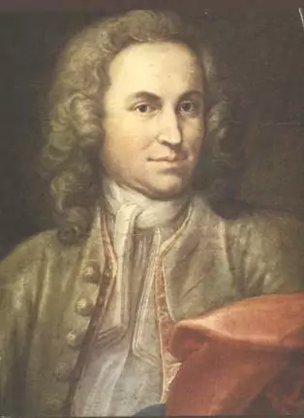

**Ars Nova-Νέα Τέχνη**

Στη δημιουργία της νέας τέχνης συμβάλλουν οι επιδράσεις της λαϊκής μουσικής και των χορών, των τραγουδιών των τροβαδούρων και του λειτουργικού μέλους.

Αναζητείται νέο ύφος, νέα ακούσματα,, με πλουσιότερη μελωδία και ρυθμό, περισσότερη ελευθερία και ανεξαρτησία στις φωνές και μεγαλύτερη ελευθερία στην έκφραση.

* Σπουδαιότερος εκπρόσωπος της ars nova θεωρείται ο **Γκιγιώμ ντε Μασώ** , τόσο στην κοσμική όσο και στη θρησκευτική μουσική. Η τετράφωνη **λειτουργία** του **Messe Notre Dame** αποτελεί το πρότυπο της φόρμας της Λειτουργίας, που παρουσιάζεται πλέον ως ένα ενιαίο ολοκληρωμένο έργο, που αποτελείται από πέντε μέρη, τα οποία έχουν το ίδιο θέμα και συχνά την ίδια τονικότητα. Τα μέρη ης λειτουργίας είναι: **Kyrie eleison-Christe eleison, Gloria, credo, Sanctus Benedictus, Agnus Dei.**
* Οι κυριότερες φόρμες αυτής της εποχής είναι: το μοτέτο το γαλλικό πολυφωνικό τραγούσι –σανσόν, το πολυφωνικό ροντώ , η μπαλλάντα .
* Τον 14ο αιώνα παρατηρείται άνθιση στην εξέλιξη των μουσικών οργάνων. Το εκκλησιαστικό όργανο παίρνει κεντρικό ρόλο στη θρησκευτική μουσική ενώ το φορητό στη λαϊκή.